МИНИСТЕРСТВО НАУКИ И ВЫСШЕГО ОБРАЗОВАНИЯ РОССИЙСКОЙ ФЕДЕРАЦИИ

**ФГБОУ ВО «АЛТАЙСКИЙ ГОСУДАРСТВЕННЫЙ УНИВЕРСИТЕТ»**

ИНСТИТУТ ЦИФРОВЫХ ТЕХНОЛОГИЙ, ЭЛЕКТРОНИКИ И ФИЗИКИ (ИЦТЭФ)

КАФЕДРА ВЫЧИСЛИТЕЛЬНОЙ ТЕХНИКИ И ЭЛЕКТРОНИКИ (ВТиЭ)

**Отчет по лабораторной работе № 3**

по курсу “Схемотехника ЭВМ”

**“Проектирование цифровых автоматов”**

**Вариант №21**

Выполнил студент 506 гр.

__________________ Д.В. Осипенко

Проверил: ст. преп. кафедры ВТиЭ.

__________________ В.В. Белозерских

Барнаул 2023

# Цель работы:

Получение навыков синтеза и моделирования цифровых автоматов в САПР Altera Max+Plus II.

# **Задачи:**

Задать временные диаграммами работы, цифровых автоматов с заданными параметрами в САПР Altera MAX+PLUS II в режиме редактора временных диаграмм (WaveForm Editor). Произвести исследование временных параметров полученной модели (Simulator).

# **Задание:**

Вариант №21. Необходимо синтезировать цифровой автомат по заданной таблице переходов.

# **Выполнение работы:**

На основании кода переходов для заданного варианта, строим таблицу переходов и состояний.

$0xADFF = 0b1010.1101.1111.1111$

Первая тетрада кода соответствует строке таблицы переходов для состояния **State_A**, вторая тетрада соответствует строке таблицы переходов для состояния **State_B** и т.д.



Для управления автоматом необходим 2-разрядный вход IN[1..0].

Управляющее воздействие можно определить следующим образом: для перехода из текущего состояния в состояние **State_A** (если этот переход задан графом) необходимо подать на вход автомата входное воздействие 0x0, для перехода из текущего состояния в состояние **State_B** необходимо подать на вход автомата входное воздействие 0x1 и т.д. Если же переход невозможен, то данное входное воздействие оставляет автомат к прежнем состоянии. Для определения состояния автомата необходим 2-разрядный выход OUT[1..0]. Информацию о состоянии цифрового автомата можно определить по значению установленном на данном выходе:

State_A: OUT[1..0] = 0;

State_B: OUT[1..0] = 1;

State_C: OUT[1..0] = 2;

State_D: OUT[1..0] = 3.

По таблице переходов строим граф переходов заданного цифрового автомата.

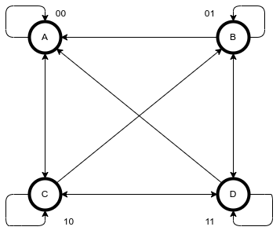

*Рис. 3.1 Граф цифрового автомата.*

По графу переходов определяем маршрут обхода графа, исходя из того, что данный маршрут должен включать все ребра графа (при необходимости одну и ту же вершину можно проходить несколько раз, главное, чтобы маршрут включал все ребра графа).

Т.к. работа нашего цифрового автомата начинается из состояния **State_A**, то для заданного графа маршрут будет следующим:

A - C - D - B - D - C - A - C - B - A - C - D - A

По данному маршруту, используя таблицу переходов и состояний, строим последовательность входных воздействий, приводящих к прохождению всего маршрута. Причем, последовательность должна включать в себя еще и воздействия, не вызывающие изменение состояний. Это делается потому, что компилятор считает, что результаты работы цифрового автомата для неуказанных входных воздействий нас не интересует и может при подаче неучтенных воздействий вывести на выход все что угодно. Чтобы этого не произошло необходимо для каждого состояния автомата указать реакцию на всевозможные входные воздействия. Так как при переходах C -> B и D -> A происходит изменение более чем одного бита, необходимо ввести дополнительные состояния для устранения возможных гонок.

Таким образом, граф переходов заданного цифрового автомата приобретает следующий вид (цифрами указаны входные воздействия, приводящие к переходу в то или иное состояние):

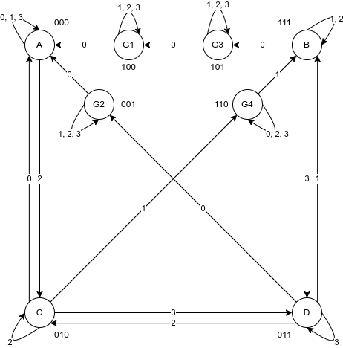

*Рис. 3.2 Граф цифрового автомата.*

Итоговая последовательность входных воздействий, в таком случае, будет такой (в скобках указано состояние автомата, к которому приводит воздействие):

0(A) - 1(A) - 3(A) - 2(C) - 2(C) - 3(D) - 3(D) - 1(B) - - 1(B) - 2(B) - 0(G3) - 1(G3) - 2(G3) - 3(G3) - 0(G1) - 1(G1) - 2(G1) - 3(G1) - 0(A) - 2(C) - 1(G4) - 0(G4) - 2(G4) - 3(G4) - 1(B) - 3(D) - 2(C) - 0(A) - 2(C) - 3(D) - 0(G2) - 1(G2) - 2(G2) - 3(G2) - 0(A)

Строим диаграмму работы автомата в редакторе Waveform Editor (Altera Max+II):

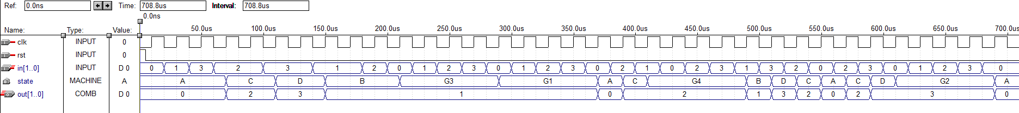

*Рис. 3.3* *Диаграмма работы цифрового автомата (Waveform Editor)*.

С использованием графического редактора (Graphic Editor) построим схему (рис. 3.4), состоящую из созданного символа цифрового автомата с присоединенными к нему элементами входов и выходов. Компилируем схему.

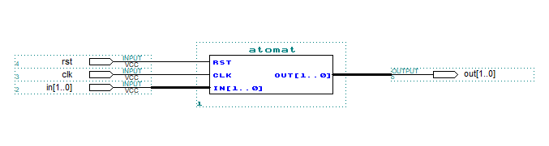

*Рис. 3.4. Схема цифрового автомата.*

Проверяем работу автомата на произвольной последовательности входных воздействий: 0 - 2 - 1 - 3 - 0 - 2 - 3 - 2 - 1 - 0

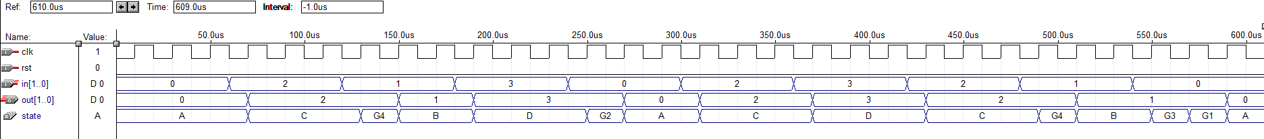

*Рис. 3.5* *Отклик, созданный автоматом на входное воздействие (Waveform Editor)*.

Отклик демонстрирует правильную реакцию созданного по диаграмме автомата.

С помощью средств Waveform Editor производим замер временных задержек на каждом переключении, относительно фронта сигнала CLK с указанием входа переключения (рис. 3.5).

T (State_A – State_C, clk) = 13.4 нс.

T (State_C – State_D, clk) = 13.4 нс

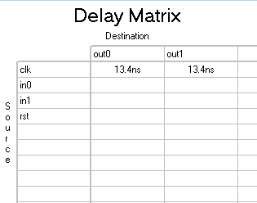

*Рис. 3.6 Матрица задержек (Timing analyzer).*

На рис. 3.7 представлено расположение входов и выходов на ПЛИС Altera EPM3032ALC44-10.

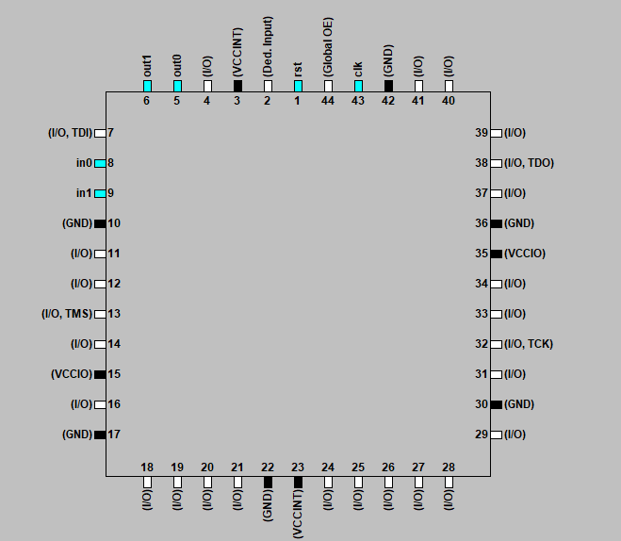

*Рис. 3.7 Floorplan Editor (Altera Max+plus II).*

# Вывод:

В ходе выполнения лабораторной работы были получены навыки синтеза и моделирования цифровых автоматов в САПР Altera MAX+PLUS II. С помощью временных диаграмм была задана работа цифрового автомата с заданными параметрами в режиме редактора временных диаграмм (Waveform Editor). Произведено исследование временных параметров полученной модели (Simulator).